Разъяснения о порядке определения высотности объектов капитального строительства, планируемых к размещению в границах ОЭЗ Архыз

В соответствии с проектом планировки территории особой экономической зоны туристско-рекреационного типа, созданной на территориях Зеленчукского и Урупского муниципальных районов Карачаево-Черкесской Республики (утверждено Распоряжением Минэкономразвития России от 19 декабря 2025 г. № 697Р-СН):
- Для каждой зоны ОСК установлена Предельная высота объектов капитального строительства.
- Предельная высота объекта капитального строительства – максимальный вертикальный размер, измеряемый в метрах от планировочной отметки уровня земли, предусмотренной в схеме планировочной организации земельного участка, до верхней отметки самого высокого конструктивного элемента объекта капитального строительства (Пример: см. Рис.1 – Рис.2).

Рис.1
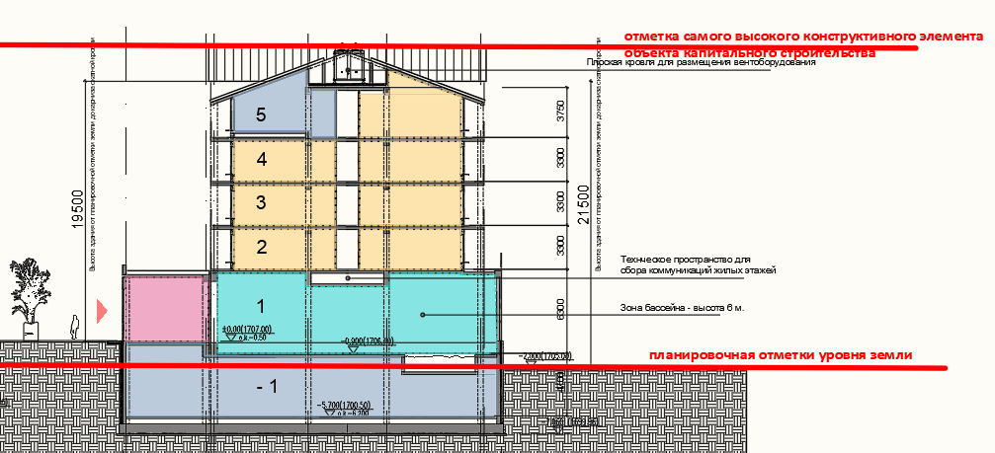
Рис.2
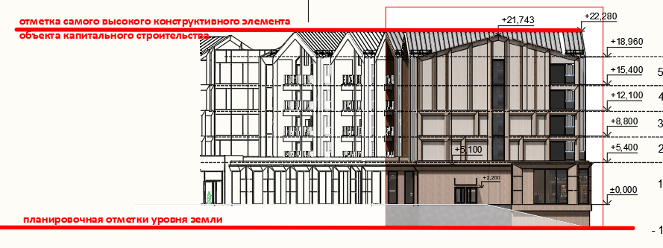

Разъяснения Научно-Исследовательского Института Перспективного Градостроительства (разработчик проекта планировки территории ОЭЗ Архыз):

Согласно требованиям п. 6.1.1 свода правил СП 257.1325800.2020 «Здания гостиниц. Правила проектирования» установлено:
«При проектировании гостиниц, в том числе при подсчете общей, полезной и расчетной площадей, площади застройки, строительного объема, этажности, высоты и заглубления зданий гостиниц, следует соблюдать требования СП 118.13330».
Согласно требованиям п. А.12 Приложения А свода правил СП 118.13330.2022 «СНиП 31-06-2009 Общественные здания и сооружения» (далее – СП 118) установлено:
«высоту общественного здания (архитектурную) определяют как вертикальный размер, измеряемый от проектной отметки уровня земли до верхней отметки самого высокого конструктивного элемента общественного здания (парапет кровли; карниз, конек кровли, верх фронтона; купол; шпиль; башня и т.п.).
Согласно требованиям п. 3.1.19 СП 118 определен термин проектной отметки уровня земли:
«отметка уровня земли планировочная: геодезическая отметка уровня поверхности земли на границе с отмосткой здания».

На основании изложенного при проектировании объектов на территории ОЭЗ обходимо учитывать следующее:

В условиях сложного рельефа на территории ОЭЗ Архыз, с выраженным уклоном земельных участков целесообразно применять секционную схему проектирования зданий.
Для каждой секции архитектурная высота определяется автономно – от планировочной отметки поверхности земли на границе с отмосткой данной секции до верхней отметки самого высокого конструктивного элемента этой же секции (см. Рис.3).
Такой подход учитывает переменные планировочные отметки земли и позволяет корректно установить высотные параметры объекта в условиях сложного рельефа.

Рис.3
